IMPLEMENTASI SISTEM PAKAR DIAGNOSA PENYAKIT PADA IKAN HIAS MENGGUNAKAN METODE FORWARD CHAINING BERBASIS DESKTOP

IMPLEMENTATION OF AN EXPERT SYSTEM FOR DISEASE DIAGNOSIS IN ORNAMENTAL FISH USING THE DESKTOP BASED FORWARD CHAINING METHOD

ABSTRAK
Ahmad Ferdiansyah¹, Aryo Nur Utomo²
Program Studi Sistem Informasi, Fakultas Sains dan Teknologi Informasi Institut Sains dan Teknologi Nasional
Jl. Moh. Kahfi II, Bhumi Srengseng Indah, Jakarta Selatan 12640 Telp. (021) 7874647, Fax. (021) 7866955
aferdiansyah467@gmail.com , daryo.nurutomo@istn.ac.id

Pandemi Covid-19 menjadikan masyarakat semakin kreatif dan menciptakan kegiatan yang dapat menekan tingkat stres untuk mengisi waktu luang selama berada di rumah. Salah satu kegiatan yang dilakukan ialah memelihara ikan hias. Namun pecinta ikan hias sering memiliki kesulitan dalam mengetahui penyakit pada ikan yang mereka miliki. Penelitian ini bertujuan untuk mempermudah masyarakat dalam mendiagnosa penyakit yang diderita oleh ikan hias dengan menggunakan lingkup utama kecerdasan buatan yaitu sistem pakar. Sistem pakar ini dirancang dengan metode waterfall, beberapa tahap diantaranya analisa kebutuhan sistem, perancangan, pengkodean dan pengujian. Sistem pakar dirancang dengan menggunakan metode forward chaining yang dapat menarik kesimpulan berupa penyakit dari beberapa gejala. Penelitian ini menggunakan bahasa pemrograman python, software yang digunakan adalah visual studio code dan menghasilkan sebuah sistem pakar yang dapat mendiagnosa 8 penyakit beserta gejalanya yang diderita oleh ikan hias.
Kata Kunci: Sistem Pakar, forward Chaining, Ikan Hias, Python, Visual Studio Code

ABSTRACT
The Covid-19 pandemic has made people more creative and created activities that can reduce stress levels to fill their free time while at home. One of the activities carried out is maintaining ornamental fish. However, ornamental fish lovers often have difficulty knowing the diseases in the fish they have. This research aims to make it easier for the public to diagnose diseases suffered by ornamental fish by using the main scope of artificial intelligence, namely expert systems. This expert system was designed using the waterfall method, several stages including system requirements analysis, design, coding and testing. The expert system is designed using the forward chaining method which can draw conclusions in the form of disease from several symptoms. This research uses the Python programming language, the software used is Visual Studio Code and produces an expert system that can diagnose 8 diseases and their symptoms suffered by ornamental fish
Keywords: Expert System, Forward Chaining, Ornamental Fish, Python, Visual Studio Code.

PENDAHULUAN

Pandemi Covid-19 menjadikan masyarakat semakin kreatif dan menciptakan kegiatan-kegiatan yang dapat menekan tingkat stres untuk mengisi waktu luang selama berada di rumah. Salah satu kegiatan yang dilakukan ialah memelihara ikan hias. Ikan hias merupakan salah satu peliharaan yang banyak diminati oleh masyarakat pada saat ini. Namun pecinta ikan hias sering memiliki kesulitan dalam mengetahui penyakit pada ikan yang mereka miliki. Jika ingin mengetahui penyakit yang di derita ikan pemilik harus mengamati perilaku ikan, bentuk tubuh ikan atau mencari seorang pakar (konsultan), dan itu membutuhkan waktu, biaya dan tenaga. Hal ini menyebabkan banyak ikan hias yang tidak berumur panjang dikarenakan keterlambatan mendiagnosa penyakit yang diderita okeh ikan.

Oleh karena itu, di butuhkan sebuah sistem yang dapat mendiagnosa penyakit ikan tanpa membuang banyak waktu, biaya dan tenaga. Sistem ini dinamakan sistem pakar atau sering dikenal dengan istilah expert system. Sistem pakar yaitu sistem informasi yang berisi pengetahuan atau dasar pengetahuan (knowlodge base) melalui pakar, mampu digunakan untuk berkonsultasi. Pengetahuan dari pakar yang sesuai dengan permasalahan yang sebenarnya kemudian diimplementasikan di dalam sistem ini sehingga digunakan sebagai dasar oleh sistem pakar untuk menjawab pertanyaan-pertanyaan (konsultasi). Sistem pakar juga bisa diimplementasikan sebagai perangkat yang digunakan untuk mendiagnosa penyakit ikan hias dari gejala – gejala yang dideritanya.

Pada penelitian sebelumnya yang di lakukan oleh (Permata & Hadi, 2020) dari hasil perancangan dan proses pembuatan aplikasi tersebut, bisa disimpulkan bahwa beberapa keuntungan yang bisa diambil dengan penerapan sistem pakar identifikasi penyakit ikan lele sangkuriang berbasis android ini adalah dapat membantu masyarakat untuk menangani penyakit ikan ternaknya dengan tepat, memberikan pengetahuan pada masyarakat agar tidak terjadi lagi kematian masal pada ikan ternaknya, memberikan kemudahan kepada masyarakat dengan aplikasi. sistem pakar yang berbasis mobile. Perbedaan pada penelitian ini menggunakan metode forward chaining dalam mendiagnosa penyakit ikan hias dan gejala-gejalanya. Sistem pakar ini dibuat berbasis desktop dengan menggunakan visual studio code dan juga bahasa pemrograman python.
Hasil penelitian ini diharapkan dapat dimanfaatkan oleh para pemelihara ikan hias untuk mendiagnosa penyakit yang di derita oleh ikan hias, sehingga pemelihara ikan hias tidak harus menunggu kehadiran seorang pakar pertanian untuk mendiagnosa penyakit yang di derita oleh ikan hias.

METODE PENELITIAN

Metode Waterfall
Metode pengembangan sistem yang digunakan dalam penulisan skripsi ini menggunakan metode waterfall. Adapun tahapan-tahapan yang terdapat dalam metode penelitian dengan waterfall menggunakan analisis dan desain terstruktur. Waterfall merupakan teknik pengembangan sistem yang saling berhubungan antara proses satu dengan proses lainnya.
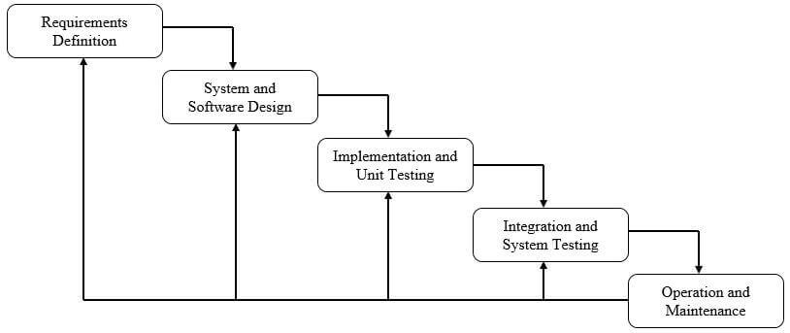
Gambar 1. Metode Waterfall
(sumber : rancangan 2023)

Perancangan Sistem
Perancangan sistem ini terdiri dari pembuatan flowchart aplikasi sistem pakar, use case diagram dan perancangan antarmuka sistem. Flowchart sistem pakar ini adalah sebagai berikut:

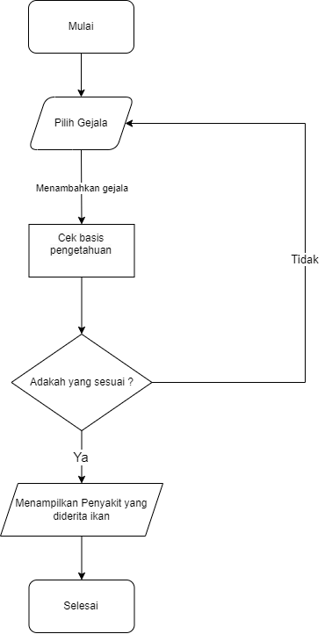
Gambar 4. FlowChart Sistem Pakar
(sumber : rancangan 2023)

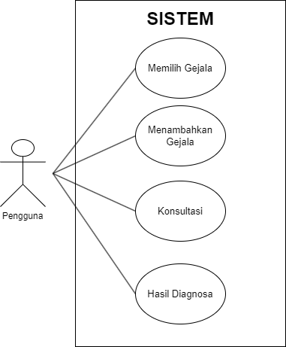
Gambar 5. Use Case Diagram
(sumber : rancangan 2023)

Penjelasan pada use case tersebut sebagai berikut:
- Aktor didalam use case ini adalah pengguna.
- Pengguna melakukan interaksi pertama kali dengan sistem pada saat proses pemilihan gejala-gejala yang diderita oleh ikan.
- Pengguna lalu menambahkan gejala-gejala tersebut ke kolum gejala yang dipilih.
- Proses konsultasi merupakan proses saat pengguna sudah menambahkan gejala dan melakukan konsultasi dengan sistem pakar.
- Setelah melakukan proses konsultasi sistem akan mengeluarkan output berupa penyakit pada ikan hias.

Antarmuka sistem pakar ini terdiri dari Halaman diagnosa dan Halaman Artikel. Halaman diagnosa berfungsi sebagai tempat konsultasi sedangkan halaman artikel mempunyai fungsi menampilkan penyakit dan gejala serta aturan-aturan dalam basis pengetahuan sistem pakar ini.
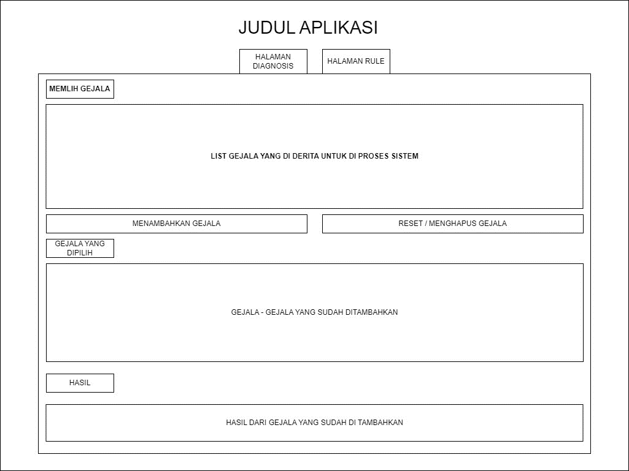
Gambar 6. Antarmuka Halaman Diagnosa
(sumber : rancangan 2023)

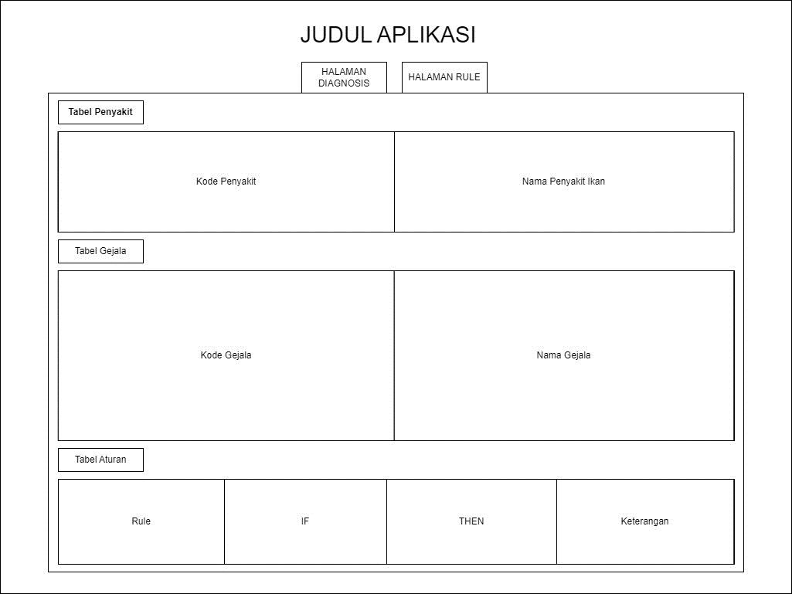
Gambar 7. Antarmuka Halaman Artikel
(sumber : rancangan 2023)

Analisis Sistem
Dalam penelitian ini tahapan yang dilakukan yaitu pengumpulan data dengan studi pustaka dan observasi, setelah selesai dalam pengumpulan data dilanjut pembuatan basis pengetahuan (Knowladge Base). Berikut basis pengetahuan yang dijadikan dasaran dalam sistem pakar ini.

Tabel 1. Penyakit pada Ikan Hias
Kode | Nama Penyakit
P01 | White spot
P02 | Trichodina
P03 | Bengkak tubuh
P04 | Infeksi Lernaea
P05 | Heneguya
P06 | Kutu Ikan
P07 | Oodinium
P08 | Infeksi Ergasilus
(sumber : rancangan 2023)
Tabel 2. Gejala dan Penyakit Ikan Hias
Kode | Gejala
G01 | Bintik putih
G02 | Sering mengapung
G03 | Berlendir
G04 | Kerusakan pada sirip
G05 | Kerusakaan insang
G06 | Kehilangan berat badan
G07 | Gangguan pernapasan
G08 | Punggung membengkak
G09 | Koliosis atau blacktail
G10 | Parasit di tubuh ikan
G11 | Hipereami
G12 | Borok pada ikan
G13 | Pembengkakan perut ikan
G14 | Terdapat kista di organ dalam sehingga dari luar tubuh membengkak
G15 | Luka berwarna merah di kulit
G16 | Terdapat lekukan pada tubuh ikan
G17 | Tertutup lendir berwana kuning tua
G18 | Bergerak secara liar
G19 | Anemia
G20 | Pertumbuhan melambat
(sumber : rancangan 2023)

Gambar 2. Relasi Gejala dan Penyakit
(sumber : rancangan 2023)

Pohon keputusan yang didapat pada gambar 2 dengan metode forward chaining adalah sebagai berikut:

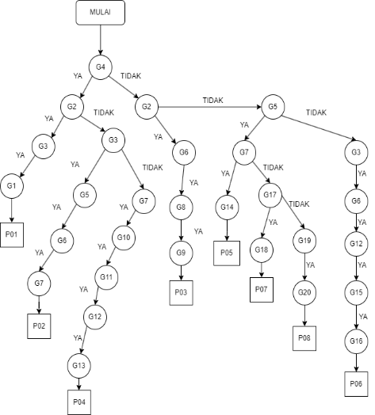
Gambar 3. Pohon Keputusan
(sumber : rancangan 2023)

Setelah melihat pohon keputusan diatas maka rule base sistem pakar ini adalah.

Tabel 3. Rule Base
No | Aturan
1 | IF G01 and G02 and G03 and G04 then P01
2 | IF G03 and G04 and G05 and G06 and G07 then P02
3 | IF G02 and G06 and G08 and G09 then P03
4 | IF G04 and G07 and G10 and G11 and G12 and G13 then P04
5 | IF G05 and G07 and G14 then P05
6 | IF G03 and G06 and G12 and G15 and G16 then P06
7 | IF G05 and G17 and G18 then P07
8 | IF G19 and G20 and G05 then P08
(sumber : rancangan 2023)

HASIL DAN PEMBAHASAN
Hasil Integrtitas perancangan sistem menghasilkan tampilan antamuka halaman diagnosa dan halaman artikel.

- Halaman Diagnosa
Halaman diagnosa ini mempunyai fungsi sebagai tempat penambahan gejala dan menampilkan hasil diagnosa penyakit ikan.
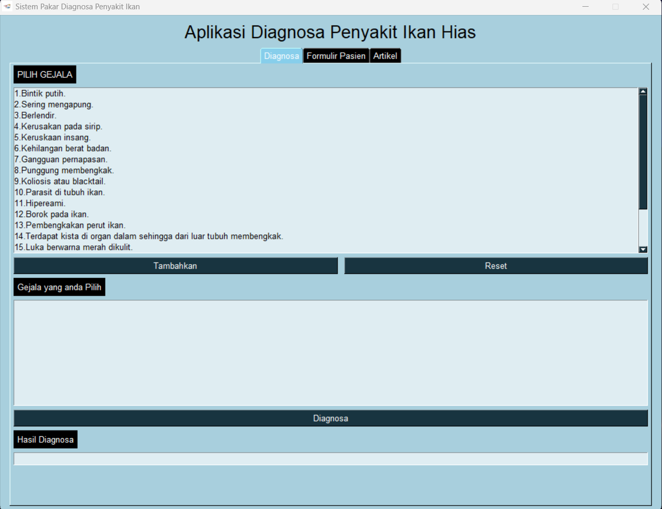
Gambar 8. Hasil Integritas Halaman Diagnosa
(sumber : rancangan 2023)

Dapat di lihat pada Gambar 8 yang merupakan antarmuka halaman diagnosa, dalam halaman ini terdapat beberapa kolum yaitu:
- Pilih Gejala
Kolum pilih gejala ini berisikan tentang gejala-gejala yang umum menyerang ikan hias (Ridlo et al., 2021), kolum ini berfungsi sebagai pemilihan gejala yang oleh ikan agar diproses sistem untuk menampilkan output yang berupa penyakit.
- Gejala yang anda pilih
Kolum gejala ini akan terisi oleh gejala-gejala yang sebelumnya sudah ditambahkan pada kolum pilih gejala. Kolum ini berfungsi sebagai tempat terjadinya proses konsultasi.
- Hasil Diagnosa
Kolum hasil merupakan kolum yang menampilkan penyakit yang diderita oleh ikan. Hasil diagnosa ini akan terisi saat gejala-gejala yang sudah dipilih diproses oleh sistem dan dilakukan crosscheck dengan basis pengetahuan.

Dalam halaman ini juga terdapat 3 tombol yaitu tombol tambahkan yang berfungsi untuk menambahkan gejala-gejala pada kolum pilih gejala dan pilihan tersebut akan diteruskan kedalam kolum gejala yang dipilih, tombol reset berfungsi untuk menghapus gejala-gejala yang sudah ditambahkan pada kolum gejala yang dipillih dan tombol diagnosa yang berfungsi untuk melakukan crosscheck antara basis pengetahuan dengan gejala-gejala yang sudah dipilih.

- Halaman Artikel
Halaman artikel ini berisi tentang data penyakit ikan, data gejala-gejala dan aturan-aturan yang diterapkan pada sistem untuk menjadi basis pengetahuan dalam sistem pakar ini.
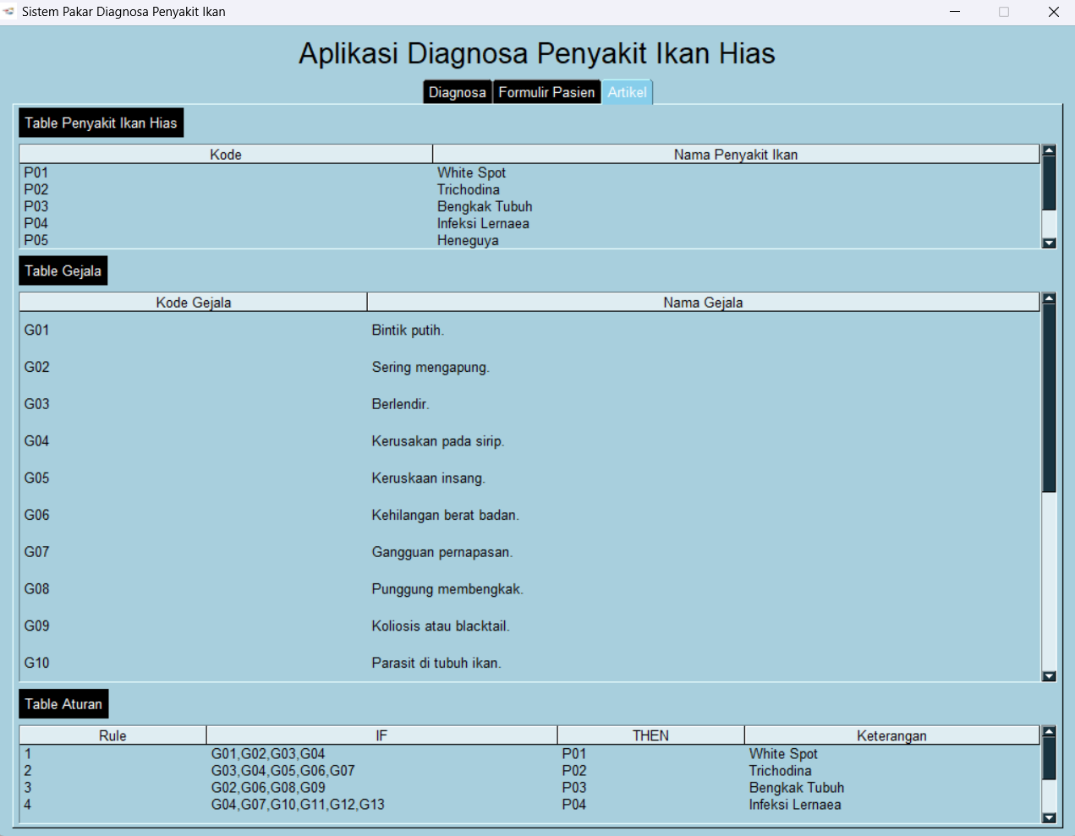
Gambar 9. Hasil Integritas Halaman Artikel
(sumber : rancangan 2023)

- Pengujian Blackbox
Teknik pengujian yang digunakan pada sistem pakar penyakit ikan hias ini adalah BLACKBOX. Teknik ini melakukan pengujian terhadap perangkat lunak yang berfokus pada detail sistem pakar seperti antarmuka sistem pakar, fungsi-fungsi yang ada pada sistem pakar tanpa memperhatikan struktur internal atau implementasi detailnya. Dalam teknik ini, pengujian dilakukan dari perspektif pengguna luar, dengan menganggap perangkat lunak sebagai kotak hitam di mana input diberikan dan output diobservasi.
Pengujian dari sistem pakar diagnosa penyakit ikan hias, dapat dilihat dari penjelasan pada tabel di bawah ini

Tabel 3. Pengujian Blackbox
Deskripsi | Hasil yang diharapkan | Kesimpulan
Halaman Diagnosa | Menampilkan halaman diagnosa | berhasil
Tambah Gejala | Gejala ditambahkan kedalam kolum gejala yang dipilih | berhasil
Hasil Diagnosa | Menampilkan penyakit di kolom hasil | berhasil
Halaman Artikel | Menampilkan halaman artikel | Berhasil
(sumber : perancangan 2023)

SIMPULAN

Berdasarkan dari hasil perancangan sistem pakar diagnosa penyakit ikan hias ini dapat disimpulkan bahwa:
- Dalam perancangan sistem pakar ini berbasis desktop dengan bahasa pemrograman python dan library PySimpleGui dan bantuan Visual Studio Code, menurut peneliti sistem pakar ini telah berhasil dibuat dan siap digunakan.
- Proses pembangunan program Sistem Pakar Diagnosa Penyakit Ikan Hias mencakup beberapa langkah, yaitu:
- Analisis sistem yang meliputi data penyakit dan gejala, perancangan pohon keputusan, kaidah aturan produksi.
- Perancangan sistem yang meliputi flowchart sistem pakar, perancangan use case diagram serta diagram pohon keputusan.
- Perancangan antarmuka sistem yang meliputi halaman diagnosa dan halaman artikel.
- Pengujian BlackBox menghasilkan kebenaran sistem semua teruji benar dan dapat dijalankan.
- Sistem pakar ini digunakan untuk mendiagnosa penyakit yang menyerang ikan hias berdasarkan studi pustaka dan observasi.
- Sistem pakar ini menggunakan metode palacakan forward chaining dan menghasilkan suatu program untuk mengidentifikasi penyakit pada ikan hias dengan cara bertahap dari penambahan gejala yang diderita lalu memproses gejala tersebut untuk dicocokan dengan rule base dan knowledge base setelah proses selesai output akan didapatkan.
- Basis pengetahuan mempunyai cakupan yang relatif kecil hanya tersedia 8 penyakit dan 20 gejala.

Saran
Sistem pakar ini masih memiliki potensi untuk dikembangkan. Beberapa saran yang diharapkan adalah sebagai berikut:
- Perancangan sistem pakar dapat mengunakan metode lain untuk sistem yang lebih komplek agar memudahkan dalam mencapai tujuan pembangunan sistem pakar.
- Diharapkan pada program yang dikembangkan berikutnya gejala-gejala penyakit disertakan gambar untuk memudahkan diagnosa penyakit.
- Menambahkan basis pengetahuan untuk memperoleh cakupan penyakit ikan hias yang lebih luas dan komplek.
- Untuk perkembangan kedepannya diharapkan sistem pakar ini tersedia dalam bentuk android dan web dengan sistem admin dan pengguna untuk memudahkan mengupdate data.
- Dari segi penampilan diharapkan sistem pakar ini berkembang agar lebih menarik dengan tujuan menjadikan sistem ini lebih nyaman dan eye cathcing.

5. DAFTAR PUSTAKA

- Al Azizi, K. M., Rafi, M., & Fazlullah, H. (2020). Penerapan Algoritma Best First Search Pada Sistem Pakar untuk Menentukan Penyakit Pepaya Berbasis Web. Jurnal Nasional Informatika DanTeknologi Jaringan, 4(2).
- Arhami, M. (2005). Konsep dasar sistem pakar. ANDI.
- Azmi, Z., & Yasin, V. (2017). Pengantar Sistem Pakar Dan Metode (1st ed., Vol. 164). Mitra Wacana Media.
- Costa Pinaria, G., Deo Rindengan, Y., N Najoan, X. B., Kunci, K., & Pangan, B. (2020). Web Based E-Commerce Application Buying and Selling Food Ingredients for Manado City Aplikasi E-Commerce Jual Beli Bahan Pangan Untuk Kota Manado Berbasis Web. Jurnal Teknik Informatika, 15(2). https://ejournal.unsrat.ac.id/index.php/informatika
- Dewi, K. (2003). Artificial Intelligence (Teknik dan Aplikasinya).
- Elfina Maulid, U. I. M. (2019). Elfina Maulid dan Umar Ilham Maulana Sistem Pakar Diagnosa Penyakit Ikan Hias Menggunakan Metode Certainty Factor.
- Fadhil, Ikmal Muhammad, Dini Destiani Siti Fatimah, and Dede Kurniadi. (2019). "Perancangan Aplikasi Sistem Pakar untuk Diagnosis Penyakit pada Ikan Cupang dengan Metode Naive Bayes." Jurnal Algoritma 16.2, 255-262.
- Harriman. (2008). Handbook of Psychological Term (Vol. 1).
- Kusrini, & Suryantoro, S. (2006). Sistem pakar : teori & aplikasi. Andi.
- Maulinda, H., Arafiyah, R., & Mulyono. (2019). Rancang Bangun Sistem Pakar Diagnosa Penyakit Gigi Dan Mulut Menggunakan Metode Forward Chaining Dan Naïve Bayes Berbasis Web.
- Muhammad, Rifqi, Yunita Yunita, And M. Qurhanul Rizqie. (2022). Penerapan Metode Certainty Factor Dan Naive Bayes Dalam Diagnosis Penyakit Ikan Lele. Diss. Sriwijaya University.
- Novi Veronika. (2021). 13 Jenis Ikan Hias Air Tawar yang Mudah Dipelihara. BLOG GRAMEDIA DIGITAL.
- Octavina, Y., & Fadlil, A. (2014). Sistem Pakar Untuk Mendiagnosa Penyakit Pada Saluran Pernafasan Dan Paru Menggunakan Metode Certainty Factor. Jurnal Sarjana Teknik Informatika, 2(2), 326–335.
- Perkovic, L. (2012). Introduction to Computing Using Python: An Application Development Focus. Wiley.
- Permata, W. W., & Hadi, A. (2020). Jurnal Vocational Teknik Elektronika dan Informatika. Vol 8. http://ejournal.unp.ac.id/index.php/voteknika/

